Муниципальное учреждение управление образования администрации Юрьянского района Кировской области
Приказ
от 27.09.2023 г. № 129
Об установлении размера родительской платы за присмотр и уход за детьми в образовательных учреждениях, реализующих основную общеобразовательную программу дошкольного образования Юрьянского района, на 4 квартал 2023 года
Руководствуясь Федеральным законом от 29.12.2012 № 279-ФЗ «Об образовании в Российской Федерации», законом Кировской области от 14.10.2013 №320-30 «Об образовании в Кировской области», постановлением Правительства Кировской области от 15.10.2014 №5/52 «О среднем размере платы, взимаемой с родителей (законных представителей) за присмотр и уход за детьми в государственных и муниципальных образовательных организациях, реализующих образовательную программу дошкольного образования, находящихся на территории Кировской области» (в редакции от 16.12.2022 № 696-П), постановлением Правительства Кировской области от 26.01.2017
№42/38 «О максимальном размере родительской платы, взимаемой с родителей (законных представителей) за присмотр и уход за детьми в областных государственных и муниципальных образовательных организациях, реализующих образовательную программу дошкольного образования, находящихся на территории Кировской области» (в редакции от 16.12.2022 № 694-П).
ГРШ<АЗЫВАЮ:
- Установить на 4 квартал 2023 года размер родительской платы, взимаемой с родителей (законных представителей) за присмотр и уход за детьми в муниципальных образовательных организациях Юрьянского района, реализующих основные общеобразовательные программы дошкольного образования, за фактическое посещение в объеме 147 рублей 00 копеек в день.
- Освободить от родительской платы в размере 100 процентов
  - родителей (законных представителей) детей-инвалидов;
  - родителей (законных представителей) детей-сирот и детей, оставшихся без попечения родителей;
  - родителей (законных представителей) детей с туберкулезной интоксикацией.
Освобождение производить в соответствии с приказом руководителя дошкольного образовательного учреждения на основании представленных документов.
З. С 1 января 2023 года предоставить компенсацию платы, взимаемой с родителей (законных представителей) за присмотр и уход за детьми в образовательных организациях, реализующих образовательную программу дошкольного образования родителям (законным представителям) при условии, что среднедушевой доход семьи не превышает 1,5 величины прожиточного минимума на душу населения, установленной в Кировской области.
- Выплачивать родителям (законным представителям) за счет средств областного бюджета компенсацию исходя из среднего размера родительской платы на 4 квартал 2023 г. в размере 118 руб. 00 коп.:
-на первого ребенка в размере 20 процентов установленного среднего размера родительской платы за присмотр и уход за детьми в муниципальных образовательных организациях, реализующих основные общеобразовательные программы дошкольного образования на территории Юрьянского района;
-на второго ребенка в размере 50 процентов установленного среднего размера родительской платы за присмотр и уход за детьми в муниципальных образовательных организациях, реализующих основные общеобразовательные программы дошкольного образования на территории Юрьянского района;
-на третьего ребенка и последующего в размере 70 процентов установленного среднего размера родительской платы за присмотр и уход за детьми в муниципальных образовательных организациях, реализующих основные общеобразовательные программы дошкольного образования на территории Юрьянского района.
- Приказ вступает в силу с 01.10,2023 года.
- Контроль за исполнением настоящего приказа возложить на главного бухгалтера МКУ РТЛ И БЦ Юрьянского района Гмызину ЕС.
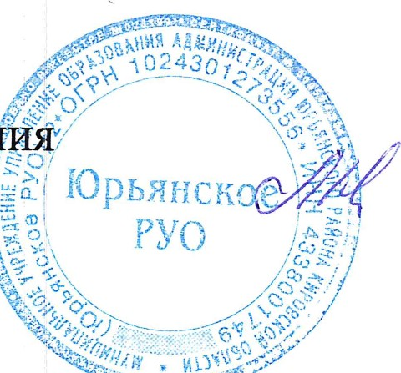
Начальник управления образования администрации районаЛ.Н. Кривокорытова

